Сообщение по географии на тему: «Климат Кемеровской области»

Выполнил ученик 8 «Г» класса Миневский Иван

МБОУ «Лицей» №36

**Климат в Кемеровской области зимой и летом**

Кемеровская область, расположенная в *южной части Западной Сибири*, характеризуется *резко континентальным климатом.*Зимы здесь суровые и продолжительные, с устойчивым снежным покровом и низкими температурами, часто опускающимися ниже *-30°С.* Лето, напротив, относительно короткое и тёплое, с частыми дождями и грозами. Среднегодовая температура колеблется в пределах от *+1°С* до *+3°С*.

**Влияние географического положения Кемеровской области на её климат**

Географическое положение Кемеровской области существенно влияет на ее климат, определяя его *резко континентальный* характер. Удаленность от океанов и расположение в глубине материка обуславливают большие амплитуды температурных колебаний как в течение года, так и за сутки. Зимой область испытывает воздействие *сибирского антициклона*, что приводит к длительным и морозным зимам. Летом же преобладает влияние *континентальных воздушных масс*, формируя относительно короткое и жаркое лето. Горные системы, такие как Кузнецкий Алатау, влияют на распределение осадков, создавая зоны с различным уровнем увлажнения. В итоге, климат Кемеровской области формируется под влиянием сложного взаимодействия географических факторов.

**Температура воздуха Кузбасса (Учтены вторые месяцы каждого времени года)**

**Январь** – зимний месяц с морозами и метелями. Основным процессом, определяющим погоду января, является сохранение Сибирского антициклона. Особенности зимней циркуляции в сочетании с отрицательным радиационным балансом приводят к значительному выхолаживанию, при котором минимальные температуры могут достигать *-44,-50ºС*. **Средняя месячная температура воздуха в январе составляет** *-13,-21ºС*. В отдельные годы средняя месячная температура января отличается от среднемноголетних величин, принимаемых за норму, на *3-9ºС,* местами на *10-15ºС*.

От марта к **апрелю** отмечается наибольшее за год повышение средней месячной температуры воздуха: на *8-10ºС*, на юге территории на *13ºС*. Росту температуры способствует увеличение притока солнечного тепла. В третьей декаде апреля месяца среднесуточная температура воздуха переходит через *5ºС* и начинается вегетационный период. На фоне общего потепления для апреля характерны резкие похолодания при вторжениях *арктического воздуха*. **Средняя месячная температура апреля** повышается до *0,+5ºС*. Максимальная температура воздуха может подниматься до *+10ºС*, местами до +*20ºС*.

**Июль** – центральный месяц лета и самый теплый месяц в году. Для июля характерна наименьшая изменчивость температуры воздуха по территории**. Средняя месячная температура воздуха** вследствие увеличения притока солнечной радиации выше июньской на 1,5ºС. Максимальная температура воздуха в июле может достигать до *+33°С.*

**В октябре** продолжается перестройка атмосферных процессов на зимний режим погоды. Продолжает формироваться Азиатский антициклон. **Среднемесячная температура воздуха** по сравнению с сентябрем понижается на *6-9ºС* и составляет *+4,-4ºС*. Устойчивый переход температуры воздуха через *0ºС* происходит в третьей декаде октября.

**Среднегодовое количество осадков Кемеровской области**

**Среднегодовое количество осадков** в Кемеровской области варьируется в зависимости от географического положения и рельефа местности. На равнинных территориях выпадает от *400* до *500 мм* осадков в год. В горных районах, таких как Кузнецкий Алатау, количество осадков значительно выше и может достигать *800-1000 мм*. Большая часть осадков выпадает в виде дождя летом и снега зимой. Распределение осадков неравномерно: наиболее увлажненные районы находятся на западе и юге области. Значительные колебания количества осадков из года в год также являются характерной чертой климата региона.

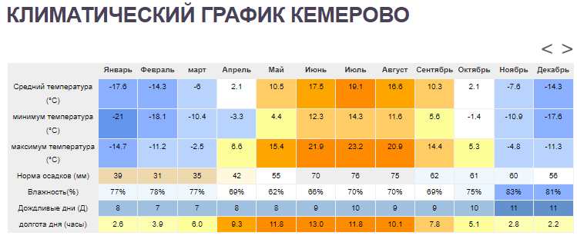

**Вывод.** Климат Кемеровской области характеризуется как *резко континентальный*, с суровыми, продолжительными зимами и коротким, относительно теплым летом. Значительные амплитуды температурных колебаний как в течение года, так и за сутки, являются отличительной чертой региона. Распределение осадков *неравномерно*, с наибольшим их количеством в горных районах и меньшим на равнинах.